Новости школы за время каникул
__________________________________ Победа в спортивной акробатике

С 19-25 марта в США в г. Лас-Вегас прошёл Международный турнир по спортивной акробатика, где ученик 10 "Б" класса Рудяшко Иван занял 1 место
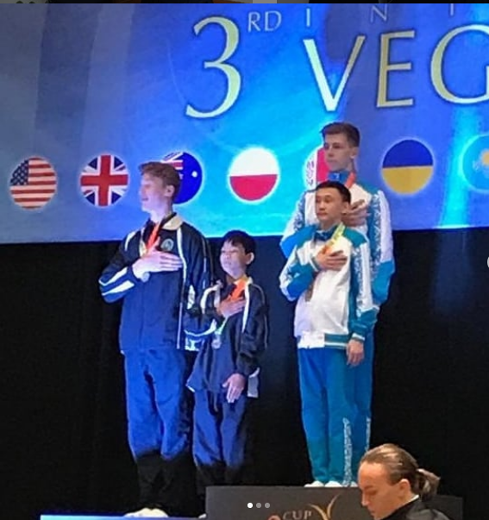
Победа на конкурсе «Дионис»

Прошел музыкальный конкурс под названием «Дионис», и наша вокальная группа заняла здесь очередное заслуженное первое место под руководством Султанова Т.С.!
Молодцы, не сдаем позиций!

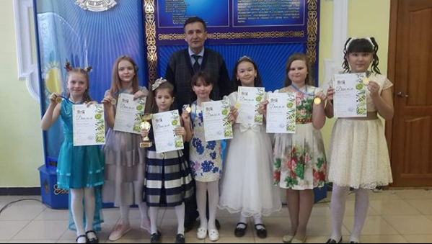

Фестиваль творчества «Европа & Азия»

Поздравляем Марденову Сабину, ученицу 5 "А" класса, занявшую 2 место в международном конкурсе-фестивале творчества "Европа & Азия", который проходил в городе Алматы. Международный Проект Германия- Казахстан.

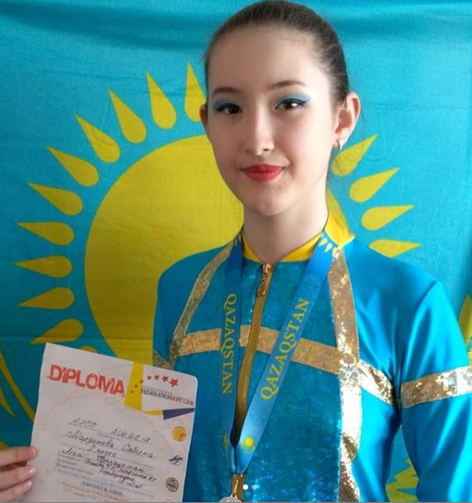

Активные каникулы у 7 «А»

С 25 -30 марта учащиеся 7 а класса СОПШДО 17 вместе с классным руководителем Асайиновой М Д ездили на весенних каникулах в лагерь "Дискавери- Боровое. Каждый день дети посещали бассейн, веревочный городок, детские игровые залы. Проводили анимационные представления, прогулки на природе. Учащиеся очень интересно провели время.
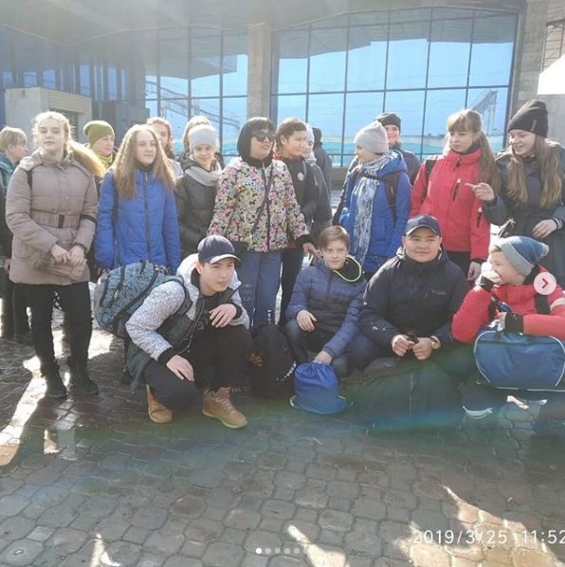
Познавательные Каникулы у 6 «Б»

Каникулы используются для получения новых знаний о родном крае. Учащиеся 6Б класса посетили историко_-краеведческий музей имени Потанина. Дети узнали много нового и интересного о прошлом, настоящем, и будущем г.Павлодара. Экскурсовод очень увлекательно и интересно рассказала ребятам о историческом развитии растений и животных на территории Павлодарской области, о стоянках первобытного человека. Ребята 6Б посещением музея остались довольны.
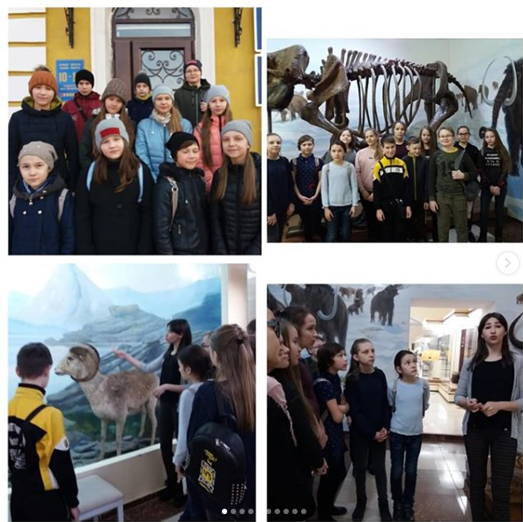
Мы за ЗОЖ!

25 марта в 8 Б классе прошёл классный час на тему "Мы за ЗОЖ". Ученики ознакомились с научным проектом учеников 8 А класса Билик Светланы и Шестакова Дмитрия на тему " витамины в газировке". Учащимся был продемонстрирован фильм о правильном питании, о культуре употребления газированных напитков.
